«До свидания, лето!»
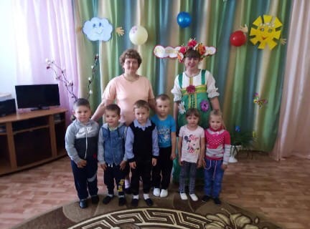

Вот уже август заплакал дождями,
Лето, похоже, прощается с нами…
Желтые листья, пока еще редко,
В кронах зеленых. Осенняя метка…..
Вот такими немного грустными стихами начался наш последний летний праздник!
Ребята из старшей группы пели песни, рассказывали стихи о лете, и танцевали веселые танцы с летом! Жаль, что оно так быстро закончилось. Но мы грустить не будем, ведь скоро наступит следующее лето…

Воспитатель: Гайдаржи С.В.

